Круглосуточный телефон психологической помощи 051
28.10.2015
Круглосуточный телефон психологической помощи 051
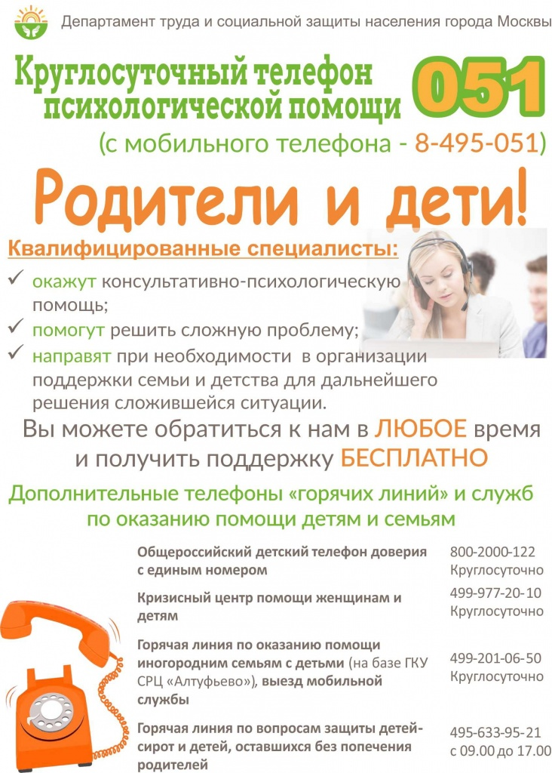

Адрес страницы: http://mitino.mos.ru/presscenter/important/detail/2262430.html
Управа района Митино города Москвы

